组卷操作手册

“云南城市建设职业学院在线学堂”教师命题要求
- 出题教师根据各门课程《教学大纲》规定的知识内容、能力培养及相关的教学目标层次要求以开放性、主观性试题为主，记忆性、信息性为辅进行出题。
- 每门课程按照试题模板要求进行出题，试题类型可多样化（名词解释题、简答题、论述题、分析题、计算题等）。考试试题满分100分，考试时间120分钟。
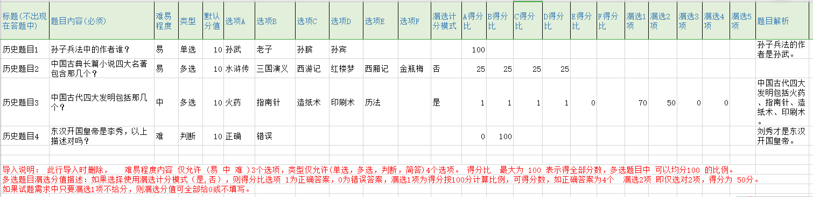

“云南城市建设职业学院在线学堂”试题添加及组卷攻略
第一步：添加试题
方法一：功能区“试题管理”中的“导入文件”，如下图：

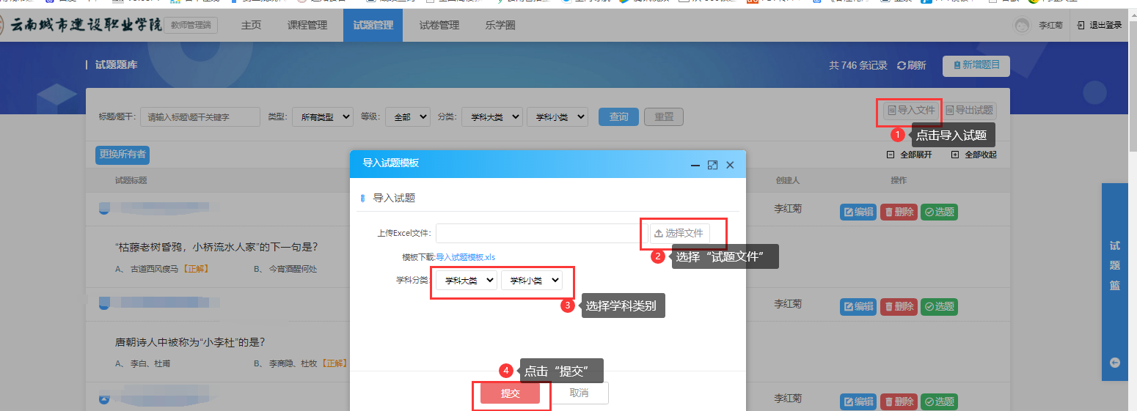

方法二：功能区“试题管理”中的“新增题目”，如下图：
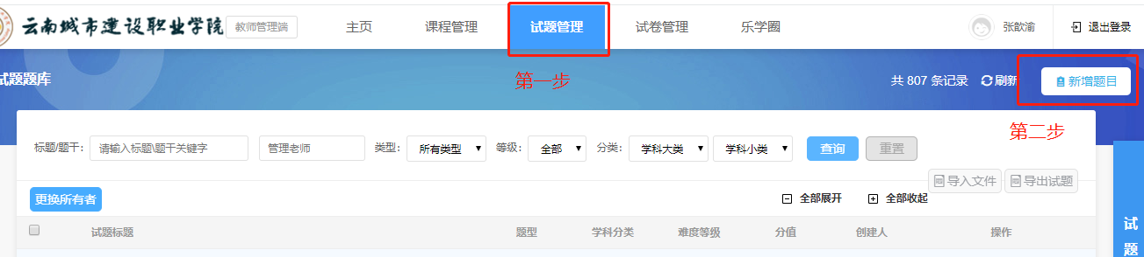

试题编辑：
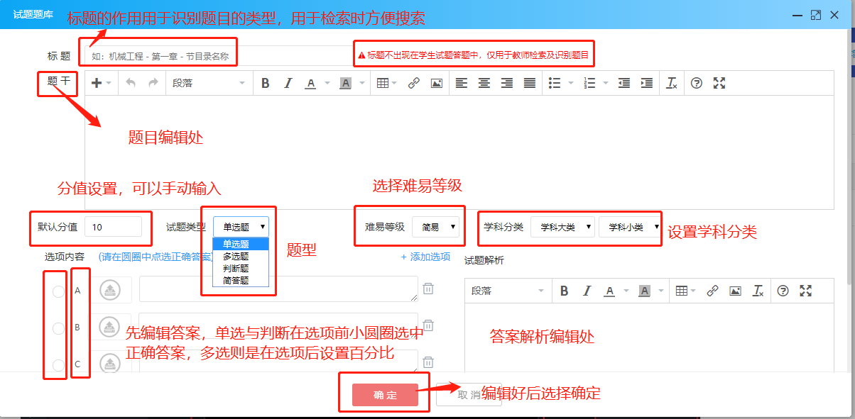

第二步：创建试卷，功能区“试题管理”如下图：

- 选题，选择“试题管理”

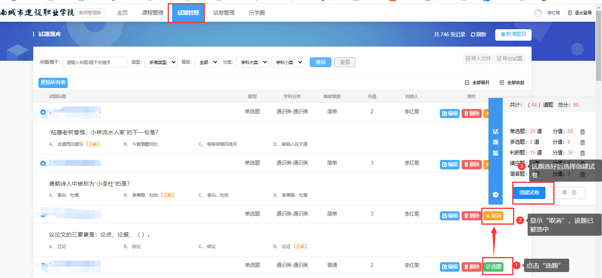

2.创建试卷
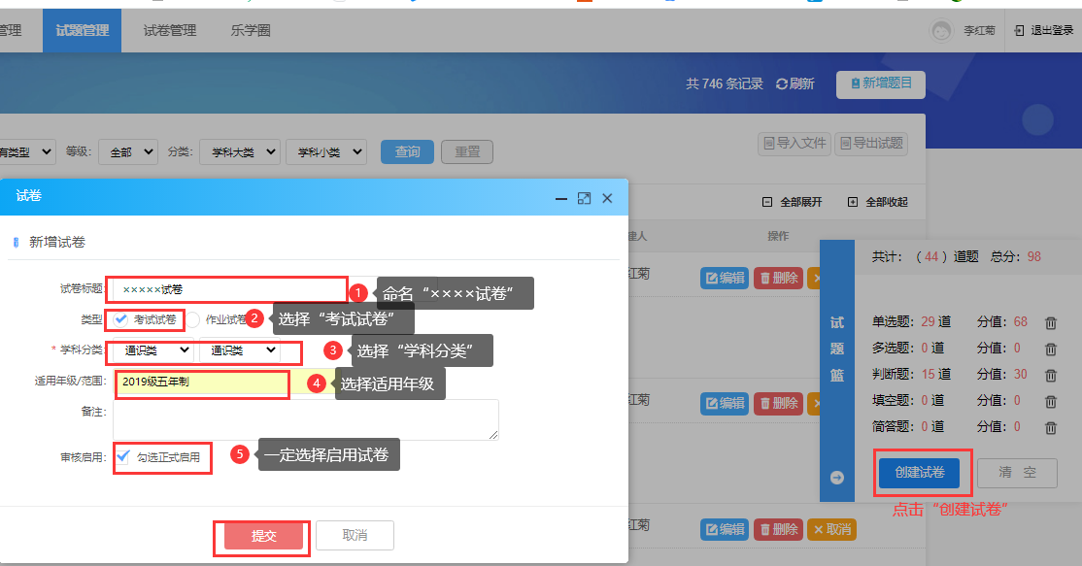
第三步：在课程中添加章节增加考试
- 新增节创建考试
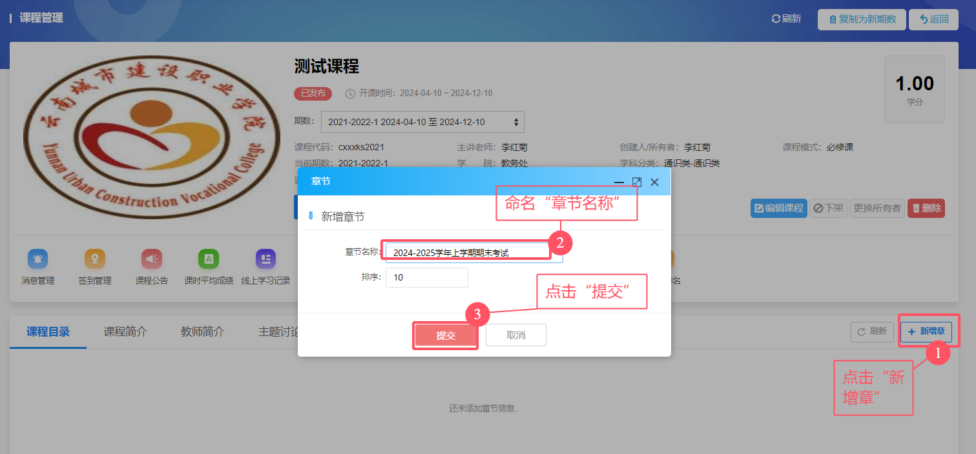

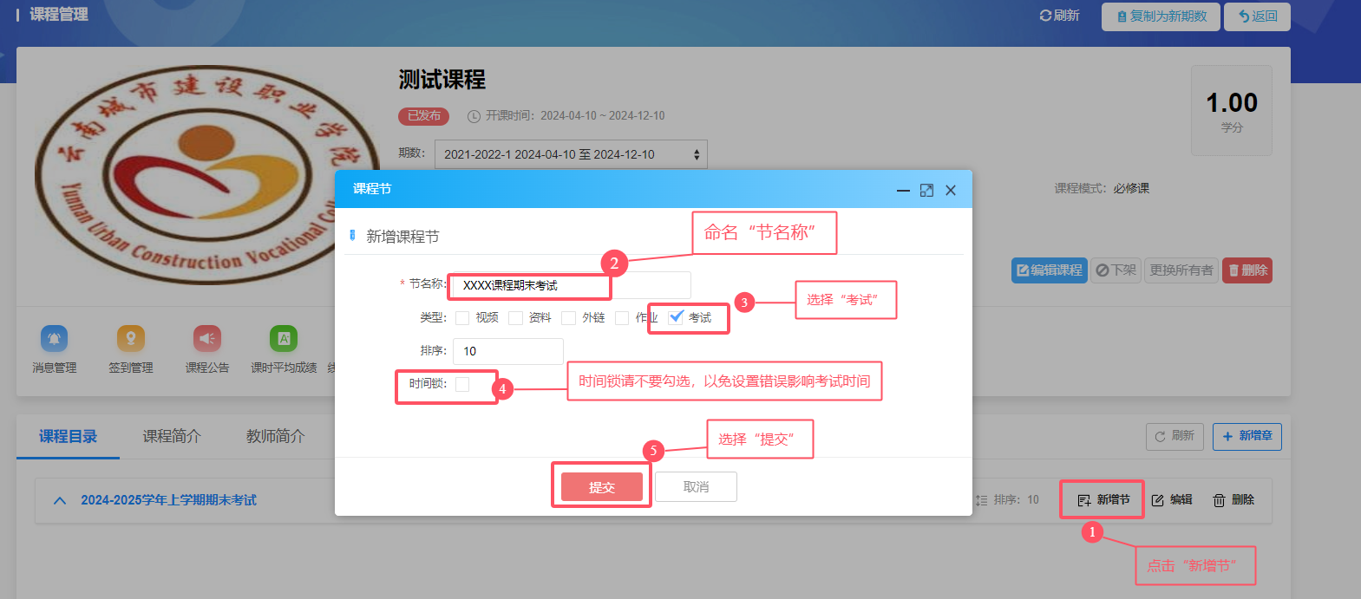

- 点击节后进行组卷
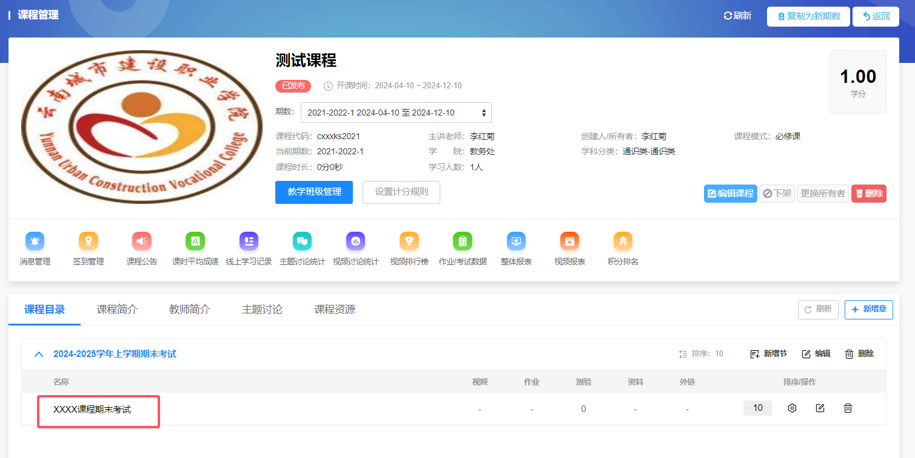

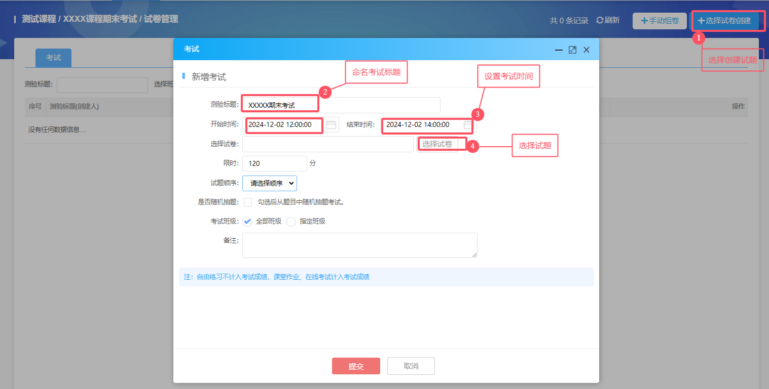

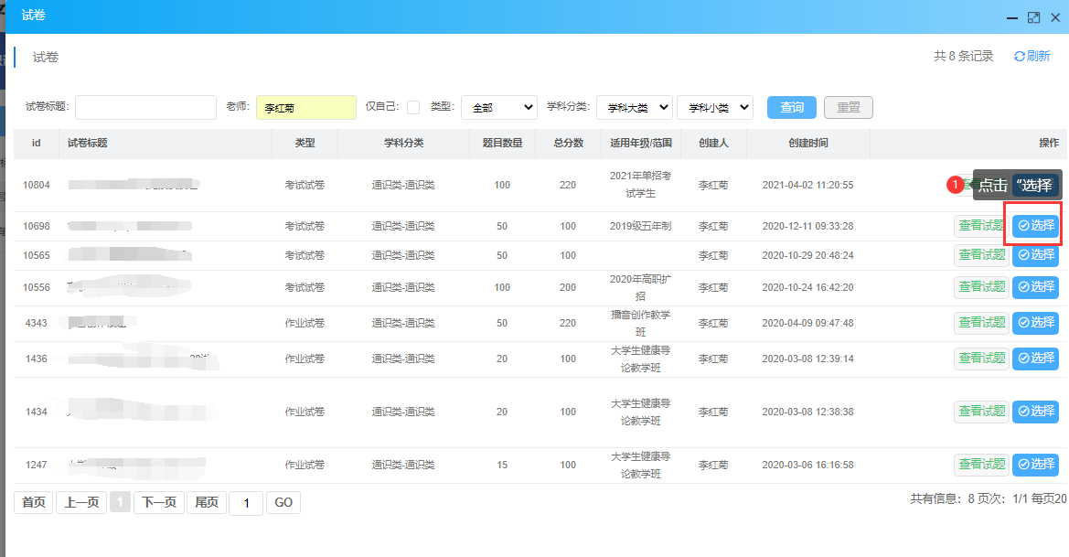

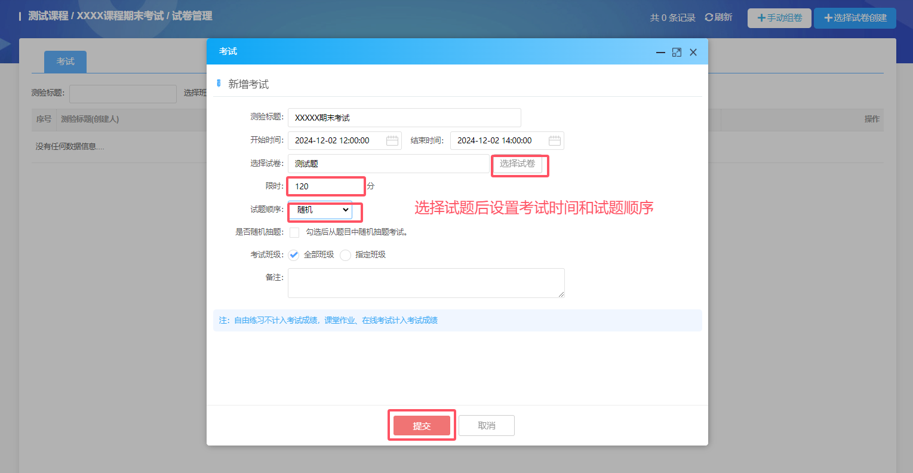

3.组卷完成后进行“审核”
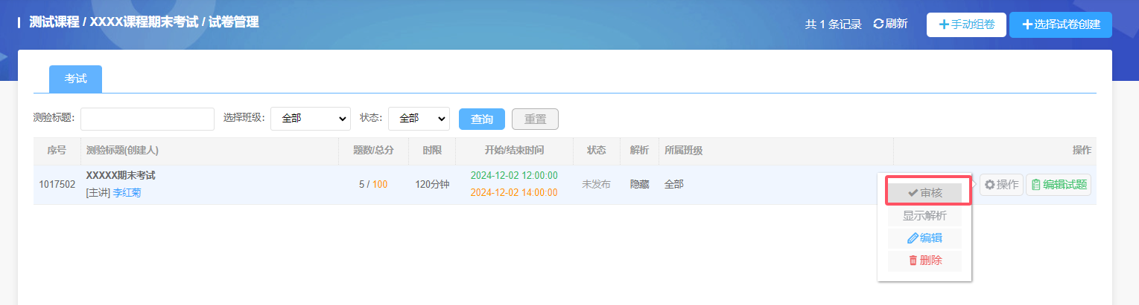

4.审核后显示“未开始”即可
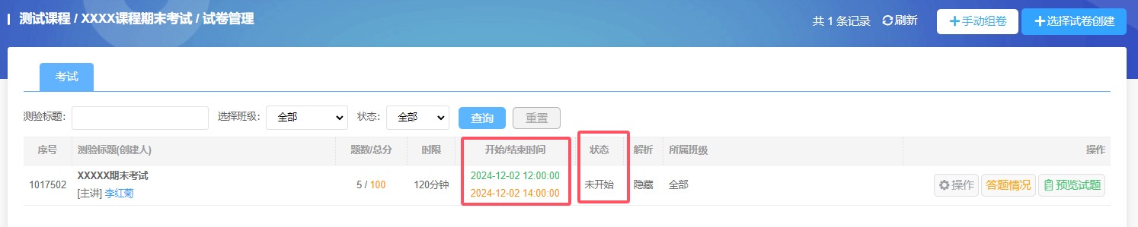

- 成绩导出
考试结束后，同样点击课程节进入考试，选择“答题情况”
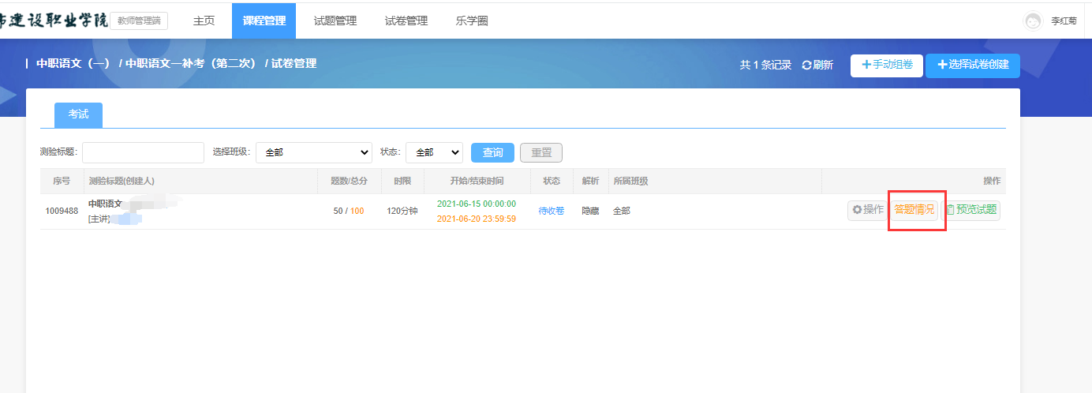

进行收卷设置
